Aufgabe 1: Partnerarbeit
Klicke auf folgenden Link und lies die Ballade laut vor! Dein Partner/deine Partnerin nimmt dich dabei mit einem mobilen Gerät (Smartphone, Tablet,...) auf.
www.literaturwelt.com/werke/goethe/erlkoenig.html

Aufgabe 2: Einzelarbeit
Erledige folgende Aufträge:
a) Fasse nun den Inhalt in eigenen Worten kurz zusammen (max. 50 Wörter)!
b) Schreibe nun im sachlich-nüchternen Stil über die "Ereignisse der letzten Nacht" einen Zeitungsartikel mit ca. 150-200 Wörter!
- Beachte dabei die 6 Journalistischen W-Fragen: Wer? Was? Wann? Wie? Wo? Warum?
- Werde kreativ und überlege dir eine passende Schlagzeile! Gestaltete ebenso ein Layout für deine Zeitung!
- Wenn nötig, können auch ein paar Infos von dir hinzugefügt werden (Ort, Datum, Namen, etc...).
Gutes Gelingen!

Aufgabe 3: Quiz
- Ordne die Textpassagen den dazugehörigen Bildern zu!
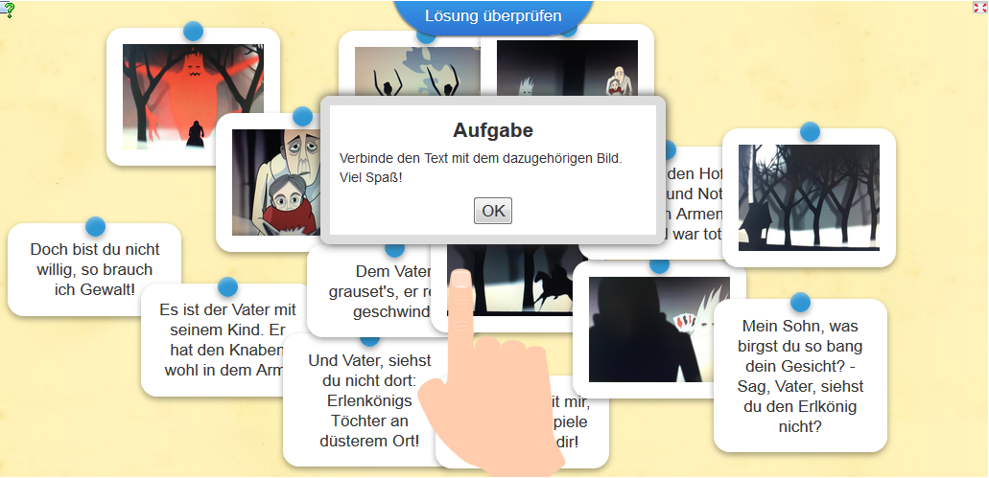
http://learningapps.org/watch?v=pbwezsnj501
- Beantworte folgende Fragen:
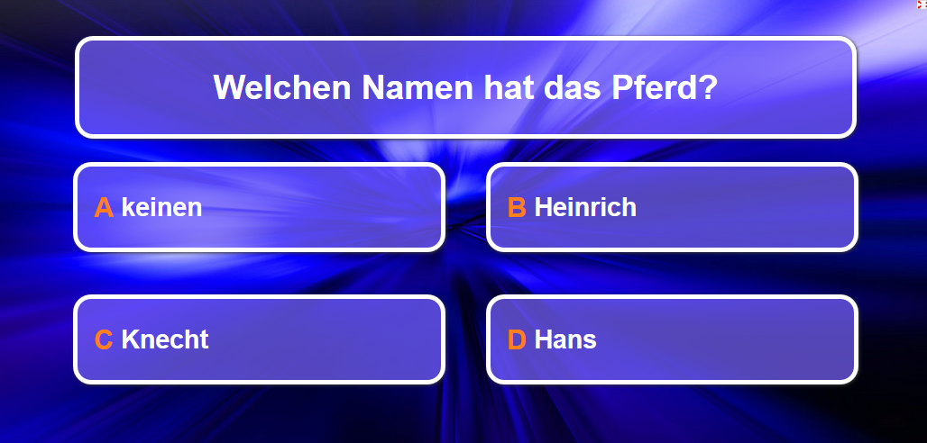
http://learningapps.org/watch?v=p9mvtnrx501

- Zur Festigung des Stoffes noch ein kleines Wortgitter!
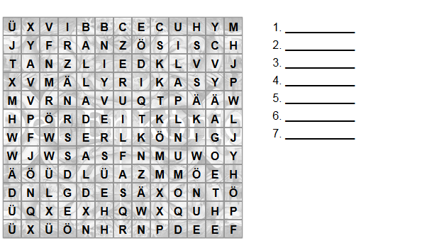
http://learningapps.org/watch?v=pjbeb4bon01

Aufgabe 4: Seid kreativ!
Präsentiert die Ballade mit verteilten Rollen!
Ihr habt dazu verschiedene Möglichkeiten:
- Rollenspiel
- Rap
- Schattentheater
- ...

Zusatz: Seid kreativ!
Plakate gestalten!
Du hast heute bereits sehr viel über den Erlkönig gelernt! Nimm nun seinen Dichter genauer unter die Lupe. Recherchiere etwas über Johann Wolfgang von Goethe und gestalten in eurer Rollenspielgruppe ein Plakat. Fügt Bilder hinzu, und natürlich auch die wichtigsten Eckdaten und Informationen zu seinem Leben dürfen nicht fehlen!
Hängt das Plakat in der Klasse auf. Darüberhinaus fotografiert euer Plakat und ladet das Foto hoch!

